可以不用此去触发中断，用后面的两个函数更简单
// PC3(EXTI3)和PD2(EXTI2)中断初始化：PC3抢占优先级更高（可打断PD2）
void PC3_PD2_Interrupt_Init(void)
{
// 1. 使能时钟：PORTC(bit4)+PORTD(bit3)+AFIO(bit0)
RCC->APB2ENR |= 1 << 4;
RCC->APB2ENR |= 1 << 3;
RCC->APB2ENR |= 1 << 0;

// 2. 配置PC3（EXTI3）：上拉输入+映射+下降沿触发
GPIOC->CRL &= 0XFFF0FFFF; // 清空PC3配置
GPIOC->CRL |= 0X00080000; // 上下拉输入
GPIOC->ODR |= 1 << 3; // 上拉
AFIO->EXTICR[0] &= ~(0x000F << 12); // 清空EXTI3映射
AFIO->EXTICR[0] |= 2 << 12; // PC3映射EXTI3
EXTI->IMR |= 1 << 3; // 使能EXTI3
EXTI->FTSR |= 1 << 3; // 下降沿触发

// 3. 配置PD2（EXTI2）：上拉输入+映射+下降沿触发
GPIOD->CRL &= 0XFFFFF0FF; // 清空PD2配置
GPIOD->CRL |= 0X00000800; // 上下拉输入
GPIOD->ODR |= 1 << 2; // 上拉
AFIO->EXTICR[0] &= ~(0x000F << 8); // 清空EXTI2映射
AFIO->EXTICR[0] |= 3 << 8; // PD2映射EXTI2
EXTI->IMR |= 1 << 2; // 使能EXTI2
EXTI->FTSR |= 1 << 2; // 下降沿触发

// 4. 优先级配置：分组5，PC3(抢占0) > PD2(抢占3)，可打断
u32 temp = SCB->AIRCR;
temp &= 0X0000F8FF;
temp |= 0X05FA0000 | 0X00000500; // 分组5
SCB->AIRCR = temp;
NVIC->IPR[0] |= 0X00F00000; // EXTI2(中断6)：抢占3，响应3
NVIC->IPR[0] |= 0X0000F000; // EXTI3(中断8)：抢占0，响应3

// 5. NVIC使能
NVIC->ISER[0] |= 1 << 6; // 使能EXTI2
NVIC->ISER[0] |= 1 << 8; // 使能EXTI3
}

可以根本不看
Ex_NVIC_Config(GPIO_D,0,FTIR);//配置PD0中断为下降沿触发
外部中断配置函数 Ex_NVIC_Config（）
//只针对GPIOA~G;不包括PVD,RTC和USB唤醒这三个
//GPIOx:0~6,代表GPIOA~G
//BITx:需要使能的位;
//TRIM:触发模式 1.下降沿;2.上升沿;3.任意电平触发
//该函数一次只能配置1个IO口,多个IO口,需多次调用
void Ex_NVIC_Config( u8 GPIOx，u8 BITx，u8 TRIM)
{
u8 EXTADDR;
u8 EXTOFFSET;
EXTADDR=BITx/4;//得到中断寄存器组的编号
EXTOFFSET=(BITx%4)*4;
RCC->APB2ENR|=0x01;//使能IO复用时钟
AFIO->EXTICR[EXTADDR]|=GPIOx<<EXTOFFSET;//EXTI.BITx映射到GPIOx.BITx
//自动设置
EXTI->IMR|=1<<BITx;// 开启line BITx上的中断
EXTI->EMR|=1<<BITx;//不屏蔽line BITx上的事件
if(TRIM&0x01)EXTI->FTSR|=1<<BITx;//line BITx上事件下降沿触发
if(TRIM&0x02)EXTI->RTSR|=1<<BITx;//line BITx上事件上升降沿触发
}
MY_NVIC_Init(2,2,EXTI0_IRQChannel,2); //设置该中断为第2组，抢占优先级为2，响应优先级为2
//NVIC_PreemptionPriority:抢占优先级//NVIC_SubPriority :响应优先级//NVIC_Channel:中断编号0~59//NVIC_Group :中断分组 0~4
//注意优先级不能超过设定的组的范围!否则会有意想不到的错误
//NVIC_SubPriority和NVIC_PreemptionPriority的原则是,数值越小,越优先
void MY_NVIC_Init(u8 NVIC_PreemptionPriority,u8 NVIC_SubPriority,u8 NVIC_Channel,u8 NVIC_Group)
{ u32 temp;
u8 IPRADDR=NVIC_Channel/4; //每组只能存4个,得到组地址
u8 IPROFFSET=NVIC_Channel%4;//在组内的偏移
IPROFFSET=IPROFFSET*8+4; //得到偏移的确切位置
MY_NVIC_PriorityGroupConfig(NVIC_Group);//设置分组
temp=NVIC_PreemptionPriority<<(4-NVIC_Group);
temp|=NVIC_SubPriority&(0x0f>>NVIC_Group);
temp&=0xf;//取低四位
if(NVIC_Channel<32)NVIC->ISER[0]|=1<<NVIC_Channel;//使能中断位(要清除的话,相反操作就OK)
else NVIC->ISER[1]|=1<<(NVIC_Channel-32);
NVIC->IPR[IPRADDR]|=temp<<IPROFFSET;//设置响应优先级和抢断优先级
}
一般按照这个写中断
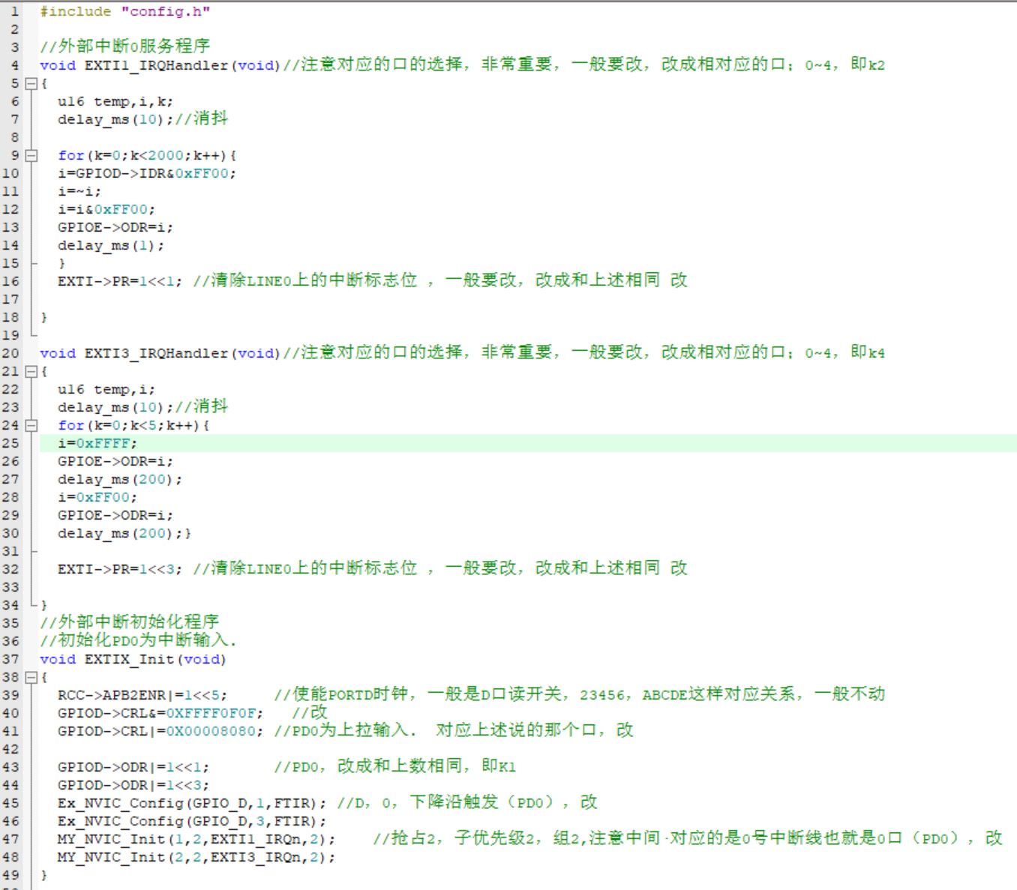
- 定时器模块（arr和psc有可能直接填写数字）
- 定时中断
其中GPIO的初始化也可能在时钟的初始化里出现
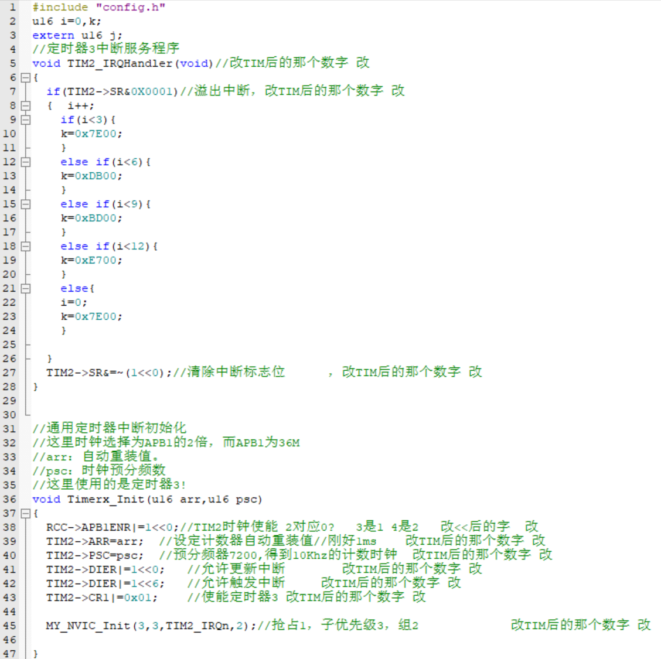

- PWM 输出初始化
void PWM_Init(u16 arr, u16 psc)
{
// 1. 使能时钟
RCC->APB1ENR |= 1 << 2; // TIM4时钟使能（APB1）
RCC->APB2ENR |= 1 << 3; // PORTB时钟使能（APB2）
RCC->APB2ENR |= 1 << 0; // AFIO时钟使能

// 2. 关闭JTAG，开启SW模式（避免PB8冲突）
AFIO->MAPR &= 0XF8FFFFFF;
AFIO->MAPR |= 0x02000000;

// 3. 配置PB8为复用推挽输出
GPIOB->CRH &= 0XFFFFFFF0;
GPIOB->CRH |= 0X0000000B; // PB8：复用推挽输出（MODE8=11，CNF8=01）
GPIOB->ODR |= 1 << 8; // PB8上拉
// 4. 配置TIM4
TIM4->ARR = arr; // 自动重装值（PWM周期=arr+1个计数周期）
TIM4->PSC = psc; // 预分频器
TIM4->CCMR2 |= 7 << 4; // CH3 PWM2模式（111）PWM1模式（110）
TIM4->CCMR2 |= 1 << 3; // CH3预装载使能
TIM4->CCER |= 1 << 8; // OC3输出使能（TIM4_CH3对应PB8）
TIM4->CR1 = 0x80; // ARPE使能（自动重装缓冲）
}
// 调整PWM占空比（TIM4_CH3）
void Set_PWM_Duty(u16 duty)
{
TIM4->CCR3 = duty; // 占空比= （duty+1）/(arr+1)（PWM2模式）
}

- USART1 初始化（9600 波特率，中断接收 + 查询发送）
void uart_init(u32 pclk2, u32 bound)
{ float temp;
u16 mantissa;
u16 fraction;
temp=(float)(pclk2*1000000)/(bound*16);//得到USARTDIV
mantissa=temp; //得到整数部分
fraction=(temp-mantissa)*16; //得到小数部分
mantissa<<=4;
mantissa+=fraction;

RCC->APB2ENR|=1<<2; //使能PORTA口时钟
RCC->APB2ENR|=1<<14; //使能串口时钟

GPIOA->CRH&=0XFFFFF00F; // IO状态设置
GPIOA->CRH|=0X000008B0; // IO状态设置
// IO状态USART_TX - PA9，USART_RX–PA10

RCC->APB2RSTR|=1<<14; //复位串口1
RCC->APB2RSTR&=~(1<<14); //停止复位

//波特率设置
USART1->BRR=mantissa; // 波特率设置
USART1->CR1=0X200C;
//10位数据,无校验位.UE = 1, M=0, PCE=0, PEIE=0, //TXEIE=0,TCIE=0,RXNEIE=0,TE=1, RE=1，STOP=00(默认值)
#if EN_USART1_RX
//如果使能了接收，PEIE=1，RXNEIE=1
USART1->CR1|=1<<8; //PE中断使能
USART1->CR1|=1<<5; //接收缓冲区非空中断使能
MY_NVIC_Init(3,3,USART1_IRQChannel,2);//组2，最低优先级
#endif
}
2.中断服务函数（接收）
void USART1_IRQHandler(void)
{
u8 res;//用于暂存接收到的数据
#if defined OS_CRITICAL_METHOD //如果OS_CRITICAL_METHOD定义了,说明使用uCOSII了.
OSIntEnter();//中断标志
#endif
if(USART1->SR&(1<<5))//接收到数据，接收缓冲器非空，判断 RXNE==1？
{
res=USART1->DR;//读USART1_DR寄存器，获取接收到的数据
if((USART_RX_STA&0x8000)==0)//接收未完成
{
if(USART_RX_STA&0x4000)//接收到了0x0d，回车符
{
if(res!=0x0a)USART_RX_STA=0;//接收错误,重新开始，此时不是换行符
else USART_RX_STA|=0x8000; //接收完成了
}
else //还没收到0X0D
{
if(res==0x0d)USART_RX_STA|=0x4000;
else
{
USART_RX_BUF[USART_RX_STA&0X3FFF]=res;
//把接收到的数据放入缓冲区USART_RX_BUF
USART_RX_STA++;
if(USART_RX_STA>(USART_REC_LEN-1))USART_RX_STA=0;//接收数据错误,重新开始接收
}
}
}
}
#if defined OS_CRITICAL_METHOD //如果OS_CRITICAL_METHOD定义了,说明使用uCOSII了.
OSIntExit();
#endif
}
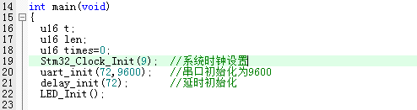
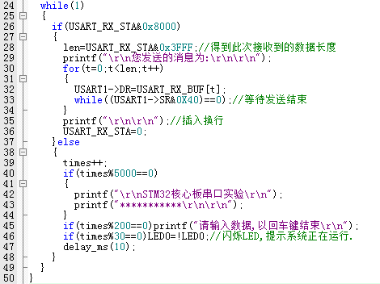
- ADC 模块
void Adc_Init(void)
{
// 1. 初始化IO口（PA1为模拟输入）
RCC->APB2ENR |= 1 << 2; // PORTA时钟使能
GPIOA->CRL &= 0XFFFFF0FF; // PA1清除原有配置
GPIOA->CRL |= 0X00000000; // PA1：模拟输入（CNF1=00，MODE1=00）

// 2. 配置ADC1时钟
RCC->APB2ENR |= 1 << 9; // ADC1时钟使能
RCC->APB2RSTR |= 1 << 9; // ADC1复位
RCC->APB2RSTR &= ~(1 << 9); // 复位结束
RCC->CFGR &= ~(3 << 14); // 清除ADC预分频配置
RCC->CFGR |= 2 << 14; // ADC预分频=6（PCLK2=72MHz/6=12MHz，≤14MHz）

// 3. 配置ADC1工作模式
ADC1->CR1 = 0X00000000; // 独立工作模式，非扫描模式
ADC1->CR1 &= ~(1 << 8); // 关闭扫描模式（SCAN=0）
ADC1->CR2 &= ~(1 << 1); // 单次转换模式（CONT=0）
ADC1->CR2 |= 7 << 17; // 软件触发转换（EXTSEL=111）
ADC1->CR2 |= 1 << 20; // 允许外部触发（SWSTART）
ADC1->CR2 &= ~(1 << 11); // 转换结果右对齐（ALIGN=0）
ADC1->SQR1 &= ~(0XF << 20); // 规则序列长度=1（L[3:0]=0000）

// 4. 配置采样时间
ADC1->SMPR2 &= ~(7 << 3); // 清除通道1采样时间配置
ADC1->SMPR2 |= 7 << 3; // 通道1采样时间=239.5周期（提高精度）

// 5. ADC校准
ADC1->CR2 |= 1 << 0; // 开启ADC1
ADC1->CR2 |= 1 << 3; // 使能复位校准
while(ADC1->CR2 & (1 << 3)); // 等待校准复位完成
ADC1->CR2 |= 1 << 2; // 开启AD校准
while(ADC1->CR2 & (1 << 2)); // 等待校准完成
}
// 单次采样指定通道
u16 Get_Adc(u8 ch)
{
ADC1->SQR3 &= 0XFFFFFFF0; // 清除规则序列1通道配置
ADC1->SQR3 |= ch; // 设置采样通道（ch=1对应PA1）
ADC1->CR2 |= 1 << 22; // 启动规则通道转换（SWSTART）
while(!(ADC1->SR & (1 << 1))); // 等待转换完成（EOC=1）
return ADC1->DR; // 返回转换结果（12位）
}
// 多次采样求平均（times=采样次数）
u16 Get_Adc_Average(u8 ch, u8 times)
{
u32 temp_val = 0;
u8 t;
for(t = 0; t < times; t++)
{
temp_val += Get_Adc(ch);
delay_ms(5); // 采样间隔
}
return temp_val / times; // 返回平均值
}

